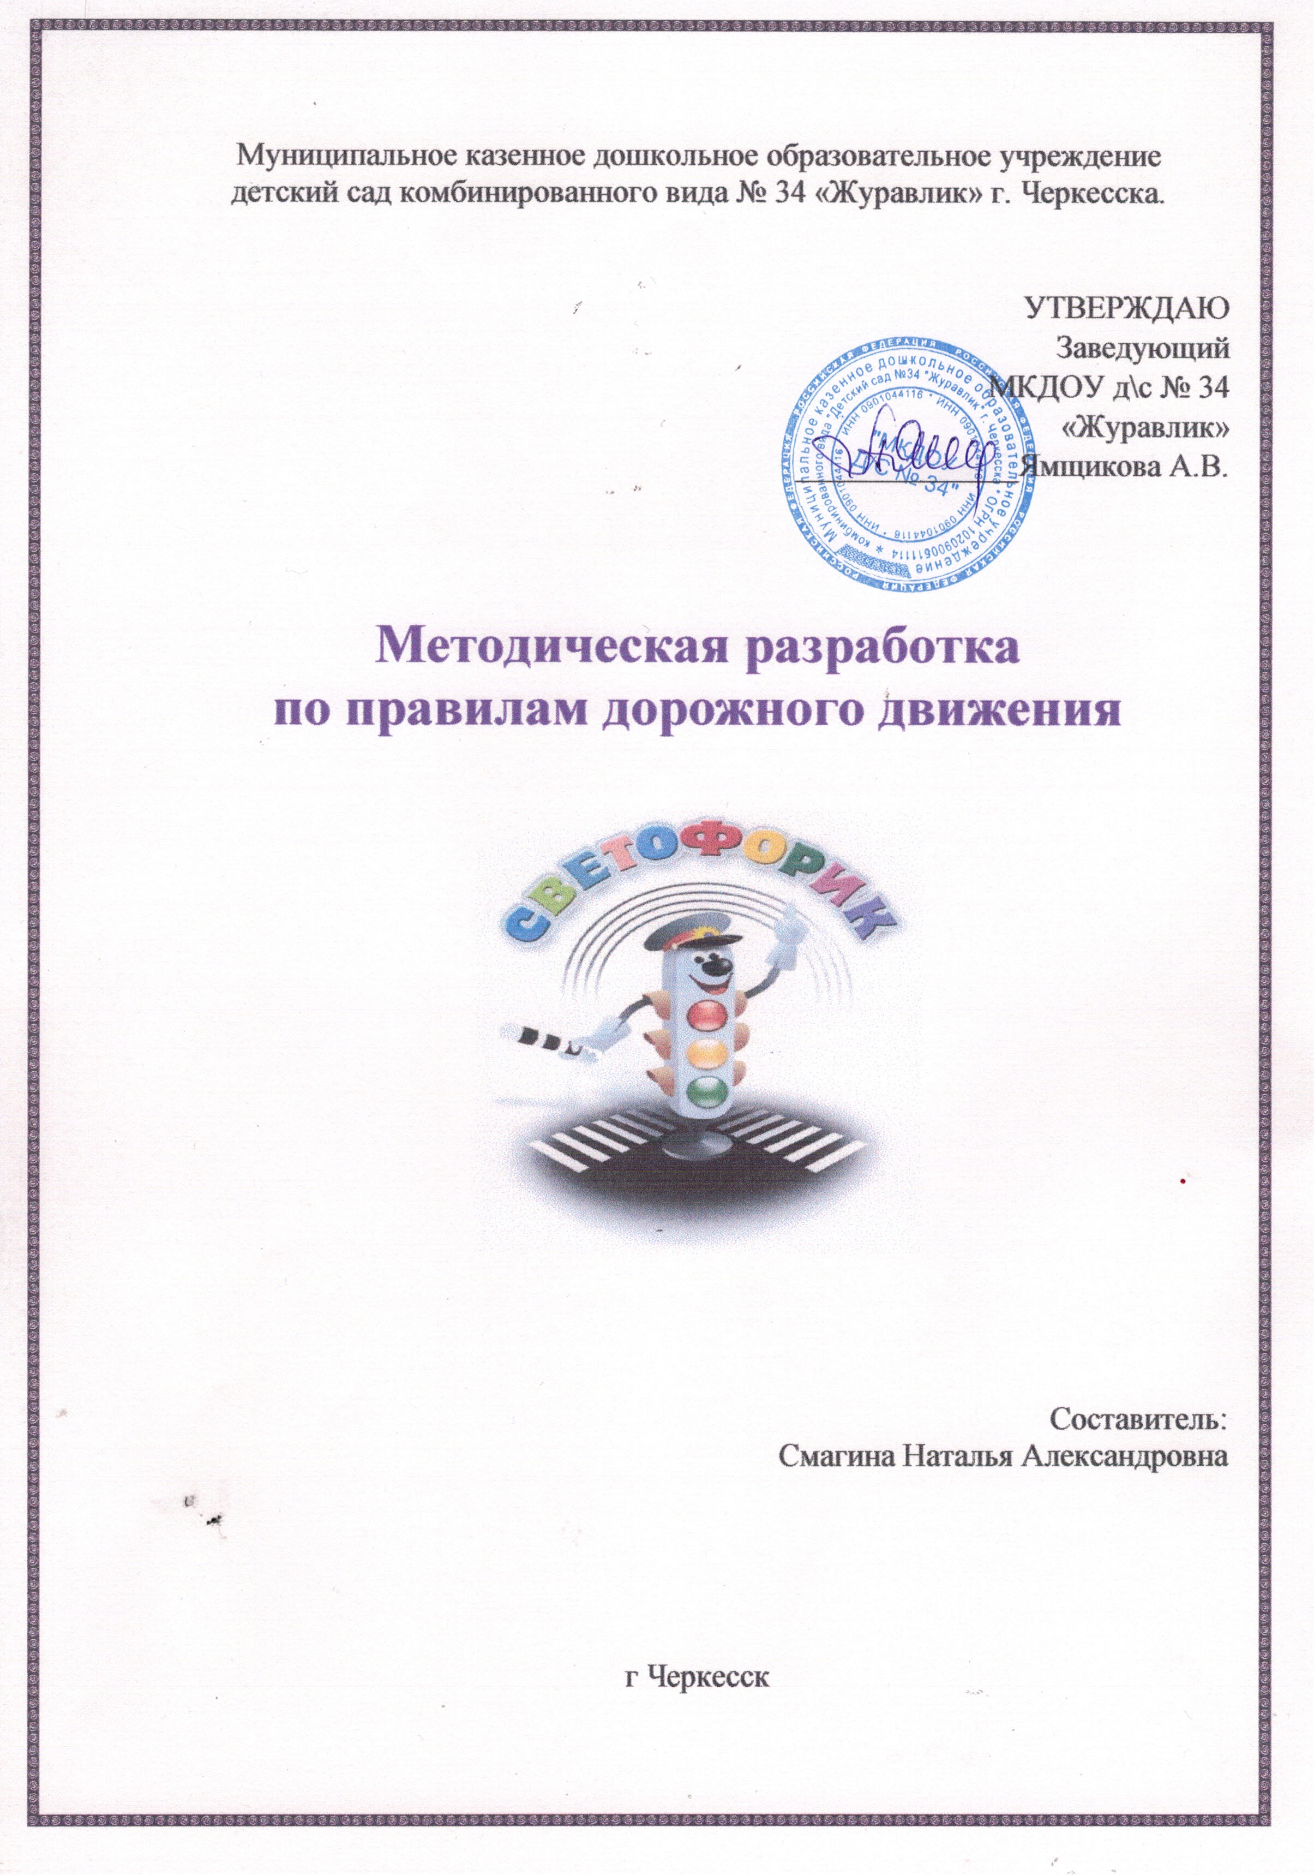

Аннотация

Жизнь и здоровье человека являются наивысшей ценностью. Сегодня, в век стремительного роста автомобильных потоков на наших улицах, ребёнок с раннего детства становится участником дорожного движения. Поэтому обеспечение безопасности движения становится всё более важной государственной задачей,  так как причиной дорожно  - транспортных происшествий  чаще всего являются сами дети. Приводит к этому незнание элементарных  основ правил дорожного движения, безучастное отношение взрослых  к поведению детей на проезжей части.  Данная методическая разработка  посвящена  проблеме  обучения детей основам безопасного поведения на дорогах  города через усвоение правил дорожного движения и воспитания осознанного отношения к необходимости выполнения этих правил.

        Методическая разработка может быть полезной для педагогов дошкольного образования, а также родителей детей, так как в ней представлены разнообразные виды детской деятельности, направленные на формирование элементарных представлений  о правилах безопасности дорожного движения.

Содержание

Введение…………………………………………………………………………...4

1.Основная часть…………………………………………………………………..5

1.1.Технология опыта……………………………………………………...…..….5

2. Результативность опыта………………………………………………………10

3.Заключение…………………………….……………………………………….10

4.Список литературы………………………………………….…………………11

**Введение**

Охрана здоровья и безопасности жизнедеятельности детей - первостепенное  направление в работе дошкольного учреждения.  Задача педагогов и родителей – воспитать из сегодняшних дошкольников грамотных и дисциплинированных участников дорожного движения.

Актуальность и просто жизненная необходимость обучения детей правилам дорожного движения несомненна. Ежегодно на дорогах России совершаются  десятки тысяч  дорожно – транспортных происшествий с участием детей.  Зачастую виновниками дорожно – транспортных происшествий являются дети, которые играют вблизи дорог, переходят улицу в неположенных местах. У детей дошкольного возраста отсутствует та защитная психологическая реакция на дорожную обстановку, которая свойственна взрослым. Их жажда знаний, желание постоянно открывать что – то новое часто ставит ребёнка перед реальными опасностями, в частности на улицах.

Необходимость уже в дошкольном возрасте доводить до детей первые сведения о правилах дорожного движения диктует сама жизнь.

Обучение  маленького человека начинается с детства, когда рядом с ребёнком находятся родители, воспитатели детского сада, которые обязаны научить его жизненно важным правилам. Однако безопасность и здоровый образ жизни – это не просто сумма усвоенных знаний, а стиль жизни. Важную роль в изучении правил дорожного движения принадлежит дошкольному образовательному учреждению.  Именно педагоги должны стать первыми учителями ребёнка в воспитании его, как дисциплинированного пешехода.  Ведь дошкольный возраст – важнейший период, когда формируется личность и закладываются прочные основы опыта жизнедеятельности. Поэтому необходимо обучать детей правилам дорожного движения через дидактические игры, сюжетно – ролевые игры и на занятиях. Знание и соблюдение правил дорожного движения может сформировать безопасное поведение на дорогах.

Новизной и отличительной особенностью является - система деятельности дошкольного учреждения по овладению детьми базовыми правилами поведения на дороге отражает творческие подходы к решению данной проблемы, представляет целенаправленную, спланированную работу всего коллектива дошкольного образовательного учреждения.

Твёрдо убеждена, что работа педагогов с детьми по этой проблеме не должна ограничиваться только словесными объяснениями – «это можно, а так нельзя». Главная цель  - формирование у дошкольников устойчивых навыков осознанного безопасного поведения на улицах и дорогах. Где ключевым является слово «осознанного».

Для решения этой цели я поставила следующие задачи:

- создать условия для обучения детей правилам безопасного поведения на дороге;

- формировать у дошкольников устойчивые навыки соблюдения и выполнения правил дорожного движения;

- применять современные формы, методы обучения и воспитания, направленные на предупреждение несчастных случаев с детьми на улицах и дорогах;

- формировать у родителей устойчивый интерес к безопасности детей как участников дорожного движения, привлекать взрослых к совместной деятельности с детьми.

        Данная цель реализуется посредствам работы в следующих направлениях:

- Расширение знаний детей о транспортных средствах передвижения;

- Обучение детей элементарным правилам дорожного движения, в частности безопасному поведению на дороге;

- Пропаганда знаний о безопасном поведении на дороге  среди родителей;

- Обогащение предметно – развивающей среды группы.

Основываясь на работы выдающихся психологов и педагогов, занимающихся вопросами формирования навыков осознанного поведения, таких как Л.С.Выготский, Д.Б.Эльконин, А.Н. Леонтьев считаю, что работа по воспитанию навыков осознанного поведения детей на улицах и дорогах ни в коем случае не должна быть одноразовой акцией. Её нужно проводить планово, систематически. Постоянно. Она должна охватывать все виды детской деятельности с тем, чтобы полученные «теоретические» знания ребёнок пропускал через продуктивную деятельность и затем реализовывал в играх и повседневной жизни за пределами детского сада.

**1.Основная часть.**

***1.1Технология опыта***

                                              Встал малыш на ноги – он уже пешеход.

Сел ребёнок на велосипед – он уже водитель.

                                          Поехал в автобусе – он уже пассажир.

                                      И везде его подстерегает опасность.

        Накопление опыта  безопасного поведения на дороге – это часть системы обеспечения безопасности жизнедеятельности, которая напрямую связана со всеми сторонами жизни человека. Эту проблему по праву относят к глобальным.

        Ведущая педагогическая идея  заключается в приобщении ребёнка – дошкольника к социально выработанным нормам поведения на дорогах и в транспорте.

        Работа по обучению правилам дорожного движения представляет из себя передачу информации, решение проблемных ситуаций с учётом возраста детей через игровую информацию, общение, художественную литературу.

        Наиболее доходчивой формой разъяснения детям правил дорожного движения является игра.

 «Игры размышления» - формируют способности самостоятельно пользоваться полученными знаниями

«Игры  - поиски» («Не сбей с пути», «Как бы ты поступил?») – на основе проб и ошибок дети находят правильное решение проблемы.

Дидактические игры с моделированием «Укажи путь», «Прочитай письмо». Хороший результат достигается, если сочетаются интеллектуальные и ролевые игры.

В процессе обучения детей основам безопасного поведения на дороге нельзя ограничиваться лишь словесными объяснениями, поэтому я значительное место отвожу практическим формам обучения: наблюдению, экскурсиям, целевым прогулкам, во время которых дети изучают на практике правила для пешеходов, наблюдают дорожное движение, закрепляют ранее полученные знания.

Деятельность по воспитанию культуры дорожного движения и предупреждению детского дорожно – транспортного травматизма должна носить многоплановый характер, её нельзя ограничить рамками детского сада.

       Важная роль в формировании  у детей правильного поведения на дорогах и улицах принадлежит родителям, поэтому я тесно сотрудничаю с ними по данному вопросу. Родителям предложены рекомендации, как вести себя на улице с детьми, какие проводить наблюдения. Я стремлюсь обеспечить своим воспитанникам универсальное, качественное образование, обеспечить высокий уровень общей культуры, в том числе и культуры на дороге.

        Соблюдение правил безопасной жизни должно стать осознанной необходимостью. Для этого необходимо изменить устоявшиеся традиции восприятия проблемы: уйти от эпизодических мероприятий к системе работы, проводимой с детьми и их родителями; выйти за рамки традиционных форм и методов работы – как организационных, так и методических, и образовательных.

        В своей работе, воспитывая дошкольников, применяю такие методы, как: пример, убеждение, упражнение, поощрение.  Ведь в дошкольном возрасте дети особенно хорошо поддаются внушению. Им необходимо внушить, что выходить самостоятельно за пределы детского сада нельзя.

На улице можно находиться только с взрослыми и обязательно держать его за руку. Воспитывать детей следует постоянно: в процессе игр, прогулок, специальных упражнений развивающих двигательные навыки, при выполнении заданий в альбомах по рисованию, обводке, штриховке, конструировании, выполнении аппликации и т.д. по дорожной тематике, на занятиях по развитию речи с использованием дорожной лексики, при разборе опасных и безопасных дорожных ситуаций.

        Работая с детьми, использую следующие принципы воспитания и обучения:

- единство;

- постепенность;

- доступность;

- наглядность.

        Принцип наглядности – традиционно применяется в работе с дошкольниками, когда они должны сами всё увидеть, услышать, потрогать и тем самым реализовать стремление к познанию.

        Воспитание общей культуры поведения начинается в младшей группе, на третьем году жизни ребёнка. С этого времени начинаю готовить его к «пожизненной профессии» участника движения, пешехода.

 В течение года учат  различать легковые и грузовые машины, называть части автомобиля: кабину, колеса, окна, двери. Проводить с детьми наблюдения за различными видами транспорта. Для расширения и закрепления знаний детей о транспорте в группе имеются книги, иллюстрации с изображением разнообразных машин. Для развития ориентировки в пространстве, умений действовать по сигналу используются игры «Бегите ко мне», «Поезд», «К куклам в гости».

            Во второй младшей группе мы продолжаем работу по расширению представлений об окружающем мире; учимся  понимать и употреблять понятия: здесь, там, вверху, внизу, близко, далеко.  Организую и постепенно направляю познавательную деятельность детей на предметы, явления и

события, которые не только способствуют развитию представлений об

окружающем, но и дают первоначальные элементарные знания правил дорожного движения.  Знакомимся  с дорогой, улицей, тротуаром, некоторыми видами транспорта. Дети узнают, что люди ездят в легковых

автомобилях, автобусах. Грузы возят на грузовых машинах. Автомобилем управляет шофер.

              В средней группе - продолжаю работу по развитию ориентировки в окружающем.  Познакомила детей с трудом водителей некоторых видов транспорта,  рассказывали им о назначении желтого сигнала светофора, объясняли правила поведения пешеходов: ходить по улице спокойным шагом, придерживаясь правой стороны тротуара, переходить дорогу только по переходу, при зеленом сигнале светофора, знакомили детей со словами «проезжая часть», «одностороннее и двустороннее движение», «пешеход», «наземный (подземный) переход».

               В своей работе с детьми  широко применяла дидактические игры («Назови, о чем я расскажу», «Научим кукол правилам для пешеходов», «Кто быстрее», «Сложи светофор», «Разрезанные картинки») и др. С их помощью учили детей умению сравнивать и группировать по внешнему виду различные виды транспорта, закрепили знания сигналов светофора, правила для пешеходов.

              Дети участвовали в праздниках по ПДД («Знай правила движения . как таблицу умножениия», «В гостях у светофора»), в которых я стремились воспитывать у детей чувство радости, интереса, желания участвовать в играх на ориентирование в пространстве, исполнять песни по ПДД, разыгрывать дорожные сценки, участвовать в веселых стартах, подвижных и дидактических играх.

              В старшей группе представления детей уточняются и дополняются. Их познакомили с перекрестком, дорожными знаками («Пешеходный переход», «Перекресток», «Пункт питания», «Телефон», «Место стоянки», «Пункт медицинской помощи»).

               Дети получили более полные знания о правилах для пешеходов и пассажиров. С правилами дорожного движения дети знакомятся на занятиях, прогулках и экскурсиях, а также в собственном  «автогородке», в котором обозначены перекрестки, тротуары, остановка транспорта, установлены светофоры, дорожные знаки.

              В группе много настольных игр, которые сделаны руками детей совместно с родителями. В играх и развлечениях дети легко и быстро запоминают то, что может показаться им скучным и неинтересным.              Чтобы повысить интерес к дорожной азбуке, для детей проводились такие конкурсы, викторины, соревнования, развлечение «Безопасное колесо», досуг «Красный, желтый и зеленый», КВН «Азбука улиц и дорог». Очень много используется на занятии и в свободное от занятий время художественной

литературы: чтение книги О. Тарутина «Для чего нам светофор?», отрывок из

книги Дорохова «Зеленый, желтый, красный», стихотворение Михалкова «Моя улица» и др.

            Работу с детьми 6-7 лет по ознакомлению с правилами дорожного движения  организовываю так, чтобы знания, полученные на занятиях, экскурсиях, прогулках, стали прочными и могли быть с успехом применены будущими школьниками.

             Весь материал для работы с детьми  поделила на группы:

В первую группу вошли дидактические игры «Узнай знак», «Парные картинки», «Сложи знак», «Составь картинку» и др. В своей работе часто используем словесные методы, проводим словесные игры: «Слушай, запоминай», «Это я, это я, это все мои друзья», «Узнай знак по загадке».

Вторая группа - игры на развитие логического мышления: кроссворды, лабиринты, ребусы, которые способствуют формированию интеллектуальной активности детей.

Третья группа - настольно-печатные игры «Кто отличник- пешеход», «Светофор», «Как Буратино учился ходить», «Лото», «Домино» и др. Их мы используем для уточнения и закрепления знаний детей правил дорожного движения.

Четвертая группа объединила материалы по современным нестандартным играм «Поле чудес», «Что, где, когда»,«Счастливый случай».

В пятой группе собраны знаки и серии плакатов: «Обучайте предвидеть опасность», «Дорожная грамота» и др.

В шестой группе объединила материалы в помощь воспитателям и родителям. Это конспекты занятий, развлечений, консультаций, доклады, папки-передвижки.

             Работа по обучению детей «Дорожной грамоте» проводится не только на занятиях. Старшие дошкольники активно участвуют в работе агитбригады: показывают театрализованные представления, сценки, разучивают песни, стихи, пословицы, принимают участие в разработке и реализации различных познавательных программ.

            Чтобы не останавливаться на достигнутом, я  постоянно повышаю свои знания. Это и тематические дни, методические часы, встречи с сотрудниками ГИБДД, конкурсы, обзор новой методической литературы, просмотры занятий, вечера развлечений, досуги.

              В группе находятся обобщенные материалы по профилактике и обучению детей по правилам дорожного движения, наглядные учебные пособия для разных возрастных групп, демонстрационные картины, плакаты, раздаточный, дидактический материал, макеты улиц, схемы, презентации, разнообразные игрушки: специальные машины (легковые, грузовые, скорой помощи, пожарной); куклы одетые в форму регулировщика; необходимые

атрибуты для управления движения - жезлы, светофор, методическая художественная литература, библиотечный фонд,

литературный материал для чтения и заучивания наизусть, сценарии праздников и развлечений.

             Организуются выставки детских рисунков, пособий, дидактических игр; смотры на лучшую группу в работе по ПДД. Разрабатываются материалы по работе с родителями (анкеты, тесты и другие материалы).

               В вопросах соблюдения детьми правил дорожного движения, культуры поведения в транспорте родители должны быть примером, поэтому на них лежит большая ответственность. Взаимопонимание детского сада и семьи помогает вырабатывать у детей необходимые навыки культуры поведения на улице, дисциплинированность, которая побуждает подчиняться порядку.

В этих целях широко использую:

- информационные стенды для родителей, папки-передвижки;

- родительские собрания, беседы с участие психолога, инспекторов ГИБДД и других заинтересованных лиц;

- семинары-практикумы, на которых родителей знакомят с объемом предлагаемых для детей знаний и умений (правила дорожного движения, сигналы светофора; пешеходный переход «зебра»; обязанности пешеходов, пассажиров);

- деловые игры и тренинги;

- «открытые дни» для родителей с просмотром занятий по дорожной грамоте;

- устные журналы и дискуссии, где заслушивается опыт семейного воспитания, обсуждаются различные ситуации, которые могут возникнуть на дороге;

- совместные праздники и развлечения;

- выпуск стенгазеты для родителей.

              Родители оказывают активную помощь в изготовлении пособий, атрибутов для работы по правилам дорожного движения, именно руками родителей были изготовлены красочные костюмы для агитбригады, созданы и установлены макеты машин.

             Тесное сотрудничество родителей и педагогов, единые требования воспитателей и родителей обеспечивают формирование у детей прочных навыков поведения на улице и дороге.

               Проведенная  работа по обучению детей ПДД оправдала себя: дети получают знания в игровой форме, охотно включаются в ролевые игры, учатся моделированию «дорожных» ситуаций, решению логических задач и поиску верного решения.

**2. Результативность опыта.**

            Анализ результатов целенаправленных наблюдений показывает, что у  дошкольников сформировано понимание значимости соблюдения правил дорожного движения. В результате осознанного использования знаний, умений, навыков у детей возникает ощущение социальной безопасности и эмоционального комфорта, формируются ценности здорового образа жизни.

В процессе взаимодействия ребёнка с окружающей средой происходит становление и развитие личности, обеспечивается воспитание культурного, дисциплинированного участника дорожного движения. А главное отсутствие дорожно – транспортного травматизма среди детей.

           Проведенная  работа по обучению детей ПДД оправдала себя: дети получают знания в игровой форме, охотно включаются в ролевые игры, учатся моделированию «дорожных» ситуаций, решению логических задач и поиску верного решения.

            Результативность  работы подтверждается тем, что за все годы кропотливой работы по обучению детей правилам дорожного движения не было ни одного дорожно-транспортного происшествия, причиной которого было бы нарушение правил движения нашими воспитанниками.                Показателями эффективности нашей работы являются:

- знания детьми правил безопасного поведения на улицах и на дорогах (в соответствии с возрастом детей);

- умение ориентироваться в дорожных ситуациях.

         Каждому педагогу, которому доверено воспитание наших детей необходимо овладеть современным научно – педагогическими знаниями, основанными на практическом опыте и рекомендациях работников ГИБДД. Только тогда число дорожно – транспортных происшествий с участием детей значительно уменьшится.

**3. Заключение**

        Таким образом, можно с уверенностью сказать, что ни один изучаемый предмет в дошкольном учреждении не влияет так на безопасность ребёнка, как изучение правил дорожного движения. Только они могут дать ему знания в безопасном поведении на дороге, способные превратиться в прочные навыки.

        Как уже говорилось выше, правила дорожного движения едены для детей и взрослых. Поэтому главная задача воспитателей и родителей – доступно разъяснить правила ребёнку, а при выборе формы обучения донести до детей смысл, опасность несоблюдения правил, при этом, не исказив их содержания.

        Только совместными усилиями воспитателей и родителей, используя их знания, терпение и такт, возможно, научить наших детей навыкам безопасного общения со сложным миром перехода улиц и дорог.

        Система деятельности моей работы по обучению воспитанников основным правилам движения и воспитания у них привычек и поведения умелых и осторожных пешеходов показала положительную динамику и результативность работы.

        Использованные в ходе работы ситуационные формы обучения, максимальное разнообразие приёмов  и средств, неформальность, творческий поиск педагогов и родителей, позволили сформировать у ребёнка умение предвидеть опасные ситуации и правильно их оценивать, создали модель поведения на дороге; привлекли родителей к осуществлению взаимодействия с дошкольным образовательным учреждением.

**4. Список литературы**

1. Авдеева Н.Н. Пособие по основам безопасности жизнедеятельности для детей старшего дошкольного возраста «Безопасность», Санкт- Петербург, государство « Детство- Пресс», 2004.
2. Ахмадиева Р. Ш., Воронова Е. Е., Минниханов Р. Н. и др. Обучение детей дошкольного возраста правилам безопасного поведения на дорогах. ГУ, НЦ БЖБ, 2008.
3. Белая К. Ю. Как обеспечить безопасность  дошкольников.- 4 изд.- М.: Просвещение, 2004.
4. Воронова Е. А. Красный. Желтый. Зеленый. – Ростов-н/Д: Феникс, 2006.
5. Извекова Н.А.  Правила дорожного движения для детей дошкольного возраста.- М.: ТЦ Сфера, 2005.
6. Саулина Т.Ф. Три сигнала светофора: Ознакомление дошкольников с правилами дорожного движения: Для работы с детьми 3- 7 лет.- М.: мозайка- синтез, 2009.

         7.Справочник по безопасности дорожного движения. Институт     экономики транспорта. – Осло, 1996.

8.Шорыгина Т.А.  Основы безопасности для детей 5-8 лет. М.: ТЦ Сфера 2007.